Trường Tiểu học Mỹ Hưng

NGOẠI KHÓA
BỆNH TẬT HỌC ĐƯỜNG
NGUYÊN NHÂN VÀ CÁCH PHÒNG TRÁNH
Thực hành ngồi học, đeo cặp đúng tư thế.

I.Bệnh Tật học đường
Theo số liệu mới nhất của Viện Khoa học Giáo dục Việt Nam, tỷ lệ học sinh bị cận thị là 26,14%; cong vẹo cột sống là 18,9% và gia tăng theo cấp học.
Qua tổ chức khảo sát tình trạng mắt học sinh trên 16.000 học sinh tiểu học, THCS, THPT, tỷ lệ học sinh cận thị ở bậc tiểu học là 20%, THCS 30% và cao nhất là bậc THPT chiếm trên 50%. Các yếu tố ảnh hưởng đến mắt của học sinh có nhiều, nhưng hai yếu tố nguy cơ chủ yếu gây CVCS là tư thế ngồi sai và bàn ghế không phù hợp với tầm vóc học sinh.
Vậy chúng ta cùng tìm hiểu nguyên nhân và cách phòng tránh 2 căn bệnh học đường phổ biến này nhé.
- Bệnh cận thị học đường

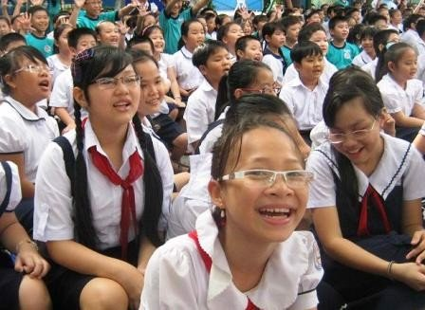
Tỉ lệ mắc cận thị ở lứa tuổi học đường ngày càng tăng cao (ảnh minh họa)
Cận thị là một trong những tật khúc xạ chiếm tỷ lệ lớn ở trẻ em và cũng là nguyên nhân hàng đầu gây giảm thị lực trên thế giới. Hiện nay trẻ em bị cận thị ngày càng tăng. Cận thị nặng dẫn đến thoái hóa hắc võng mạc trung tâm gây giảm thị lực và có nguy cơ cao gây bong võng mạc, lác mắt, glôcôm …
Nguyên nhân:
- Môi trường học tập ở trường và gia đình chưa đảm bảo yêu cầu vệ sinh:góc học tập, phòng học không được chiếu sáng tốt; bàn ghế học không đúng tiêu chuẩn vệ sinh; phòng học chật tối thiếu ánh sáng tự nhiên….
- Tư thế ngồi học không đúng: đầu cúi gần vở, để lệch vở khi viết.
- Thời gian ngồi học quá dài làm mắt bị mỏi mệt.
- Xem ti vi, ngồi máy vi tính, chơi điện tử trong nhiều giờ liền, đọc sách truyện chữ nhỏ
Ảnh hưởng:
- Hạn chế sự phát triển toàn diện của học sinh.
- Hạn chế các hoạt động thể dục thể thao, nâng cao sức khỏe.
- Hạn chế lựa chọn ngành nghề trong cuộc sống.
- Hạn chế một số hoạt động sinh hoạt hàng ngày của học sinh.
- Hạn chế một phần kết quả học tập do mắt chóng bị mỏi, do nhìn bảng không rõ, viết và đọc chậm.
- Dễ bị tai nạn trong sinh hoạt và lao động.
Biện pháp phòng tránh
- Đủ ánh sáng: Bố trí góc học tập phải đủ ánh sáng tự nhiên và ánh sáng nhân tạo với cường độ chiếu sáng 300 - 500Lux.
- Bàn ghế phải phù hợp với từng chiều cao của cơ thể học sinh.
- Sử dụng các loại sách, vở, truyện phải được in ấn rõ nét, cỡ chữ phải phù hợp với từng cấp học và được in trên giấy tốt và sáng, chữ phải viết đúng khoảng cách.
- Ngồi học với tư thế đúng: Tư thế ngồi học phải ngay ngắn thẳng lưng và cổ giúp tránh mệt mỏi và gù vẹo cột sống, khoảng cách tốt nhất giữa mắt và vở cho học sinh là 30 – 40cm; làm việc với máy tính cách 60cm
- Có thời gian biểu cho học tập và vui chơi giải trí rõ ràng.
- Chế độ dinh dưỡng hợp lý đầy đủ và cân bằng với rau, củ, quả, thịt, cá.
- Khám mắt định kì 6 tháng/lần để phát hiện và điều trị tật khúc xạ và các bệnh về mắt kịp thời
- Đối với các con, khi còn nhỏ nên bỏ những thói quen có hại cho mắt như:
+ Không nằm, quỳ để đọc sách hoặc viết bài.
+ Không đọc sách báo, tài liệu khi đang đi trên ô tô, tàu hỏa, máy bay.
+ Khi xem ti vi, video phải ngồi cách xa màn hình tối thiểu 2,5 m, nơi ánh sáng phòng phù hợp. Thời gian xem cần ngắt quãng, không quá 45-60 phút mỗi lần xem.
+ Không tự ý dùng kính đeo mắt không đúng tiêu chuẩn. Khi đeo kình cần tuân thủ hướng dẫn của nhà chuyên môn
- Bệnh cong vẹo cột sống:

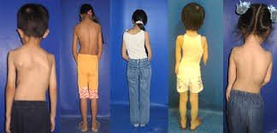
Cong vẹo cột sống nếu không khắc phục sớm sẽ để lại hậu quả lâu dài (ảnh minh họa)

Vẹo cột sống là tình trạng cột sống bị uốn cong sang bên phải hoặc bên trái theo hình chữ C hay chữ S (thuận hoặc ngược). Cong cột sống là khi cột sống xuất hiện những đoạn cong bất thường theo 2 dạng: Gù (cột sống phần ngực uốn cong quá mức ra phía sau); Ưỡn (cột sống phần thắt lưng uốn cong quá mức ra phía trước).
Nguyên nhân:
- Tư thế ngồi học không đúng: lệch vai sang trái hoặc sang phải, cúi đầu quá thấp.
- Học sinh phải ngồi học trong thời gian quá dài trên những bộ bàn ghế không đúng kích thước
- Học sinh có thói quen mang cặp một bên mà không đeo cặp trên hai vai.
- Do phải lao động sớm: gánh vác, gặt hái, bế em hoặc mắc phải một số di chứng của bệnh còi xương, suy dinh dưỡng, lao cột sống, bại liệt.
Ảnh hưởng: Bệnh cong vẹo cột sống không phải bệnh nguy hiểm, không gây tác hại nghiêm trọng tức thời, tuy nhiên bệnh sẽ ảnh hưởng rất lớn đến sức khỏe thể chất và tâm thần của một thế hệ trong tương lai.
- Gây lệch trọng tâm cơ thể, làm học sinh ngồi học không được ngay ngắn, gay cản trở cho việc đọc, viết, căng thẳng thị giác và làm trí não kém tập trung dẫn đến ảnh hưởng xấu kết quả học tập.
- Gây ảnh hưởng đến hoạt động của tim, phổi và sự phát triển của khung xương chậu (đặc biệt đối với em gái sẽ gây ảnh hưởng đến sinh đẻ khi trưởng thành)
- Cơ thể lệch , bước đi không cân đối, bước đi không đều ảnh hưởng đến thẩm mỹ.
Biện pháp phòng tránh:
- Bàn ghế học tập cần có kích thước phù hợp với chiều cao của học sinh đối với từng cấp học khi sử dụng.
- Đối với học sinh TH và THCS phải sử dụng cặp sách 2 quai để đeo trên vai
II. Thực hành ngồi học và đeo cặp đúng tư thế.
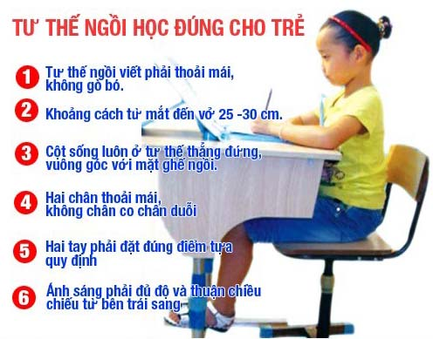
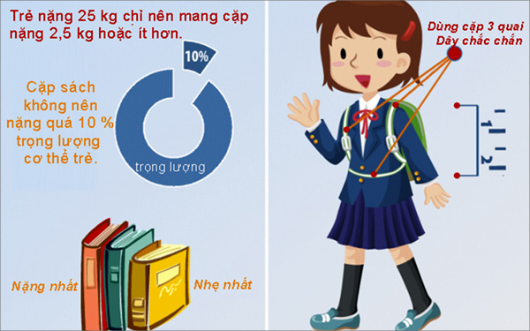
  - Chọn loại cặp
  - Sắp xếp sách vở
  - Thực hành đeo cặp 2 vai.
Mỹ Hưng, ngày tháng năm 202
NGƯỜI THỰC HIỆN
Nhân viên Y tế

Nguyễn Thị Thu Hương

